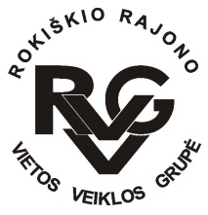 | Rokiškio rajono vietos veiklos grupė, kodas - 300666756, adresas: Respublikos g. 94,  LT-42136 Rokiškis, tel.: (8-458) 52752, 8686 96382, el .paštas zubendruomenes@post.rokiskis.lt,  www.rokiskiovvg.lt, a.s. LT667300010100795351, AB bankas „Swedbank“, banko kodas 73000  ___________________________________________________________________________________________

Pranešimas apie organizuojamą valdybos darbo grupių posėdį 2018-07-16

Liepos 19 d. (ketvirtadienį) savivaldybės 8 a. salėje rengiamas Rokiškio kaimo strategijos 2014-2020 aktyvinimo renginys. Pradžia – 16 val.
Su VPS naujausia versija galima susipažinti VVG svetainės kairiosios skilties nuorodoje „Rokiškio kaimo strategija 2014-2020“: http://www.rokiskiovvg.lt/rokiskio-kaimo-strategija
Susiję teisės aktai: http://www.rokiskiovvg.lt/Teises-aktai
Nuo 16 val. kava ir registracija
Darbotvarkė
- Viešųjų projektų poreikis ir jų atrankos kriterijai
- Įžvalgos ir patirtys, aptariant I kvietimo priemonių rezultatus
- II kvietimo veiklos sričių atrankos kriterijų suformavimas

Pagarbiai
pirmininkė Raimonda Stankevičiūtė-Vilimienė

